Гимнастика (от греч. «гимнос» — обнаженный) — система специально подобранных физических упражнений и научно разработанных методических положений, направленных на решение задач всестороннего физического развития и оздоровления ребенка.

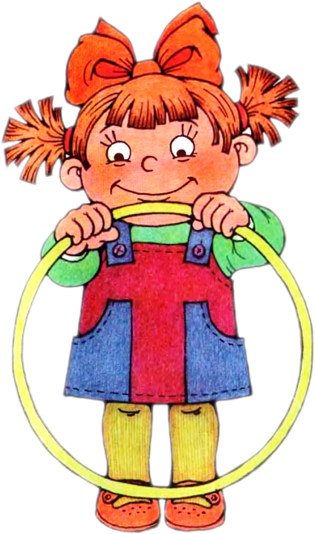
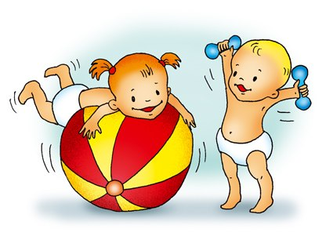

Задача гимнастики - формирование правильной осанки, коррекция различных деформаций тела, воспитание умения владеть им.

Гимнастика и ее методы способствуют повышению общей физической подготовленности ребенка и помогают успешнее решать задачи физического воспитания

ВИДЫ ГИМНАСТИКИ И ИХ ХАРАКТЕРИСТИКА
Общеразвивающая (к ней относятся — основная гимнастика, гигиеническая и др.), гимнастика со спортивной направленностью, включающая в себя элементы, доступные детям и направленные на повышение их общей физической подготовленности (к ней относятся художественная гимнастика, атлетическая и др.), прикладная, или лечебная.
Основная гимнастика. Основная гимнастика направлена на укрепление здоровья, общей физической подготовленности, закаливание организма, воспитание правильной осанки, укрепление внутренних органов и их систем (сердечно-сосудистой, дыхательной, эндокринной).

Гигиеническая гимнастика направлена на укрепление здоровья ребенка, воспитание правильной осанки, совершенствование функциональных систем организма. Средствами гигиенической гимнастики являются общеразвивающие упражнения в сочетании с закаливающими: водными, воздушными и солнечными процедурами; массажем и самомассажем.
Гимнастика со спортивной направленностью имеет целью повышение общей физической подготовленности человека. В работе с детьми дошкольного возраста можно применять только ее элементы.
Художественная гимнастика включает в себя упражнения со спортивной направленностью. Это могут быть упражнения без предметов или с предметами, а также упражнения с неопорными прыжками. Отличительной особенностью художественной гимнастики является связь с музыкой и элементами танца, эмоциональная выразительность движений, их красота и грациозность, что в значительной мере способствует эстетическому воспитанию.
К спортивным видам гимнастики относится акробатика (от греч. — «подымающийся вверх»). В дошкольных учреждениях используются отдельные элементы акробатики, в основном это подводящие к акробатическим упражнениям движения, которые подготавливают ребенка к выполнению упражнений в школьном возрасте.
Ритмическая гимнастика представляет собой систему физических упражнений, выполняемых под музыку. Ритмическая гимнастика способствует развитию у детей мышечной свободы, выразительности, красоты, грациозности, ритмичности движений. Она развивает музыкальность, формирует чувство ритма.
Ритмическая гимнастика в дошкольных учреждениях включается в разные формы двигательной деятельности: в утреннюю гимнастику, в вводную часть физкультурных занятий или как ритмические блоки в основную их часть и другие виды деятельности.
Прикладная гимнастика. К прикладной гимнастике относится лечебная гимнастика, или лечебная физкультура, направленная на восстановление здоровья. Она используется для улучшения состояния нервной системы, повышения тонуса организма, снятия отрицательных эмоций, улучшения телосложения, исправления осанки.

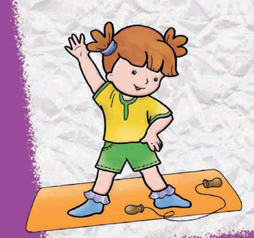

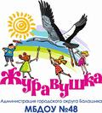

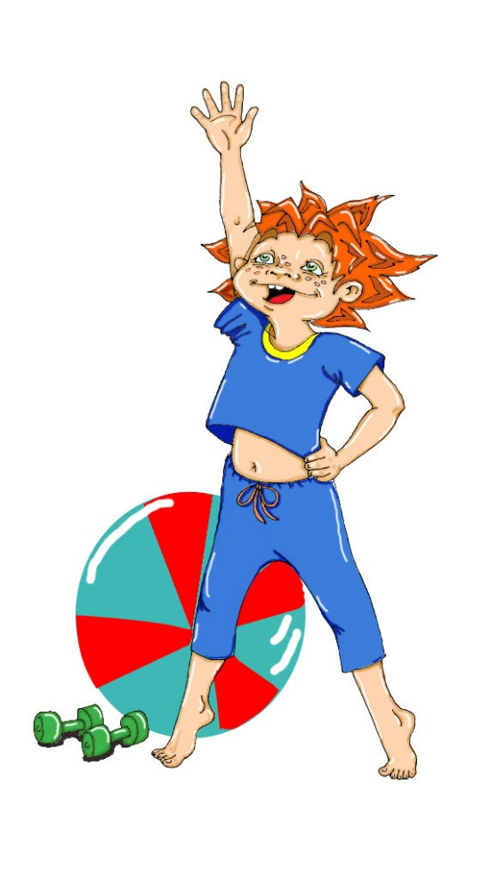
ГИМНАСТИКА КАК СРЕДСТВО И МЕТОД ФИЗИЧЕСКОГО ВОСПИТАНИЯ РЕБЕНКА

Составитель: воспитатель гр. №6
«Теремок»
Медвецкая А.О.

